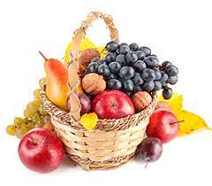

JELOVNIK
za prehranu učenika
OŠ PUJANKI
8.4.2024. - 30.4.2024.

PONEDJELJAK: DORUČAK: mlijeko, kukuruzne pahuljice ili čokoladne loptice
RUČAK: piletina u umaku, palenta + zelena salata
UŽINA : krafna + voćni jogurt
_________________________________________________________
UTORAK: DORUČAK: kakao, mliječni namaz, kruh
RUČAK: varivo od junetine, ječma i slanutka
UŽINA: banana
_________________________________________________________
SRIJEDA: DORUČAK: đački integralni sendvič, čaj s limunom i medom
RUČAK: polpete u umaku, pire krumpir + salata kupus + mrkva
UŽINA: kruška + štapić sezama
_________________________________________________________
ČETVRTAK: DORUČAK: mlijeko, maslac + čajna salama
RUČAK: pohana piletina, tjestenina sa šalšom
UŽINA: jogurt tekući + keksi
_________________________________________________________
PETAK: DORUČAK: lino lada, mlijeko
RUČAK: pohani riblji štapići, blitva s krumpirom
UŽINA: kroasan
_________________________________________________________

Škola zadržava pravo izmjene jelovnika u slučaju nemogućnosti osiguranja predviđenih namirnica.

